|  |
| --- |
|  |
| eService Express Inno Deployment Guide |
|  |
|  |
| ©MetaShare Inc. |
| **6/9/2017** |

|  |
| --- |
| 本文包括eService Express项目用Inno setup工具打包的指导文档。 |

**修订记录**

|  |  |  |
| --- | --- | --- |
| **日期** | **修改人** | **修改说明** |
| 2017-06-06 | 林鑫 | 初稿 |
| 2017-06-09 | 毕欣欣 | 修改 |
|  |  |  |

目录

1 Publish eServiceExpress 1

1.1 修改配置 1

1.2 部署 1

2 编写脚本 1

3 安装Inno setup工具 1

3.1 修改配置 1

4 打包 3

4.1 运行Inno setup 3

4.2 填写应用信息 3

4.3 填写打包文件信息 4

4.4 打包 7

# Publish eServiceExpress

## 修改配置

根据实际环境修改eServiceExpress 项目中app.config文件的applicationContext和cachePath配置

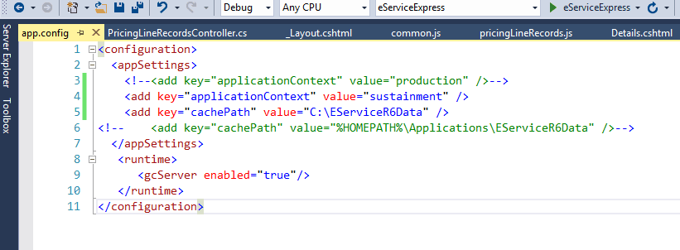

## 切换代码

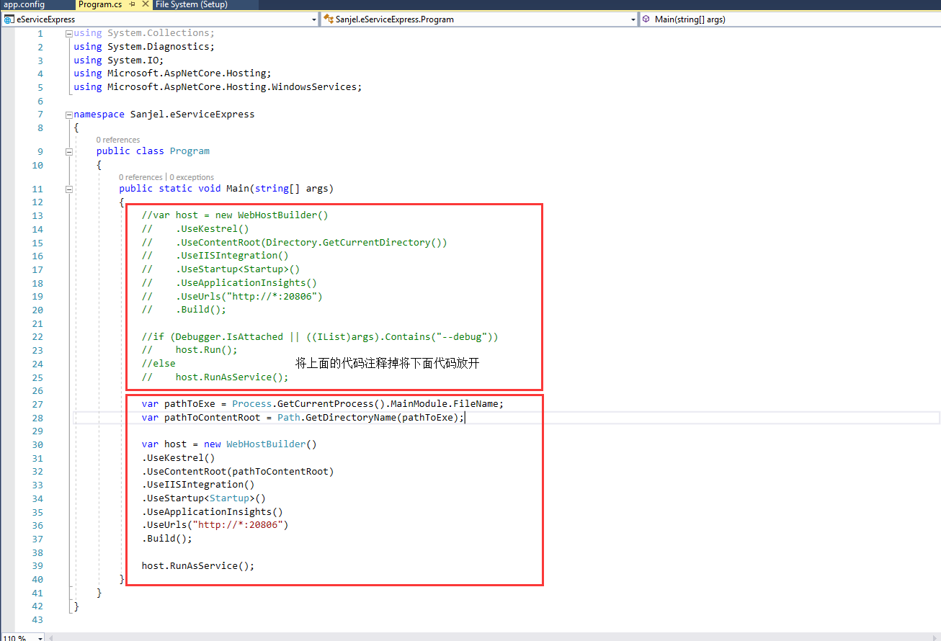

## 部署

将项目运行编译成功后Publish

# 编写脚本

对publish后的的文件夹写一bat脚本，将eServiceExpress.exe 文件写成Windows服务。Bat脚本内容如下:

net stop EserviceExpress

sc delete EserviceExpress

sc create EserviceExpress binpath= "%~dp0eServiceExpress.exe" start= auto

sc start EserviceExpress

注意：Bat脚本的保存位置应与.exe文件在同一目录下

# 安装Inno setup工具

下载工具并安装<http://www.jrsoftware.org/isinfo.php>

## 修改配置

将安装路径下的SetupLdr.e32文件配置进行如下修改:

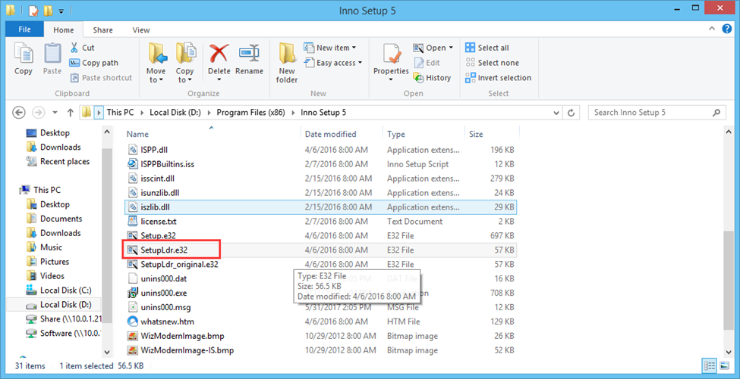

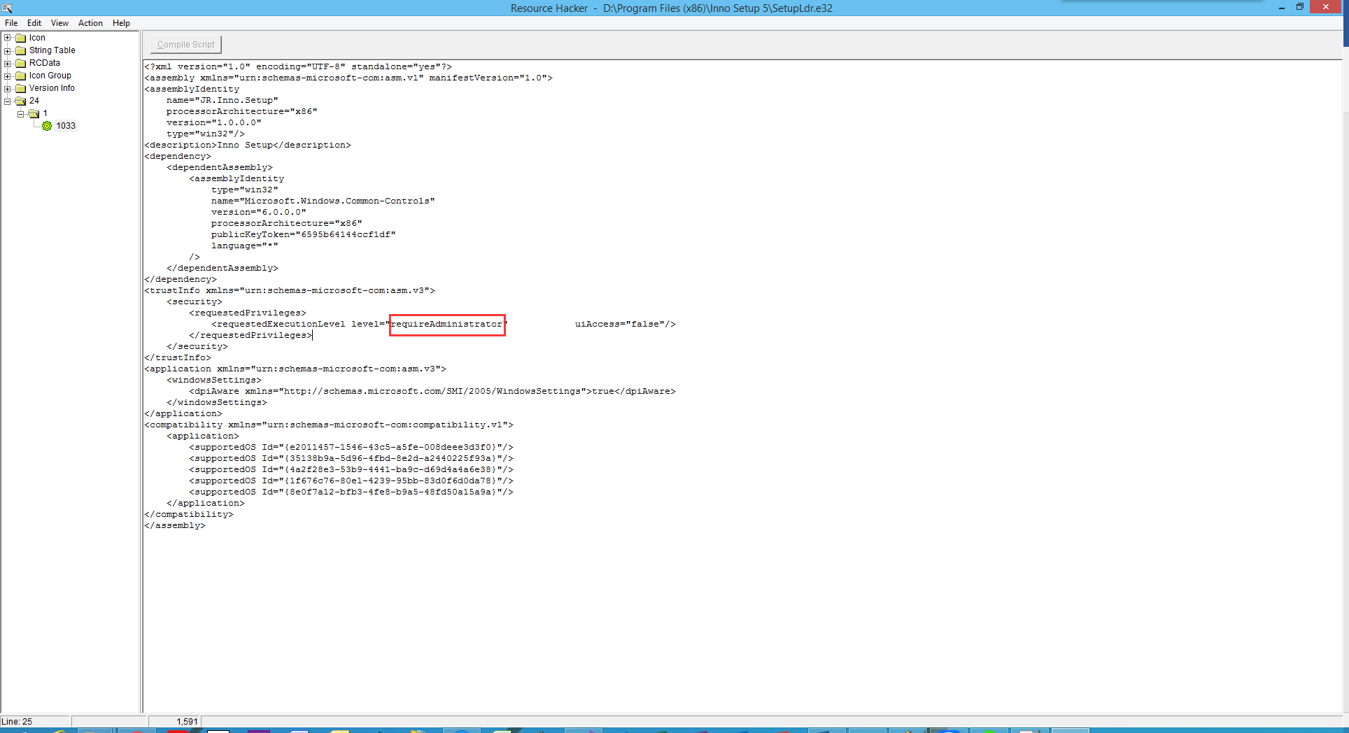

# 打包

## 运行Inno setup

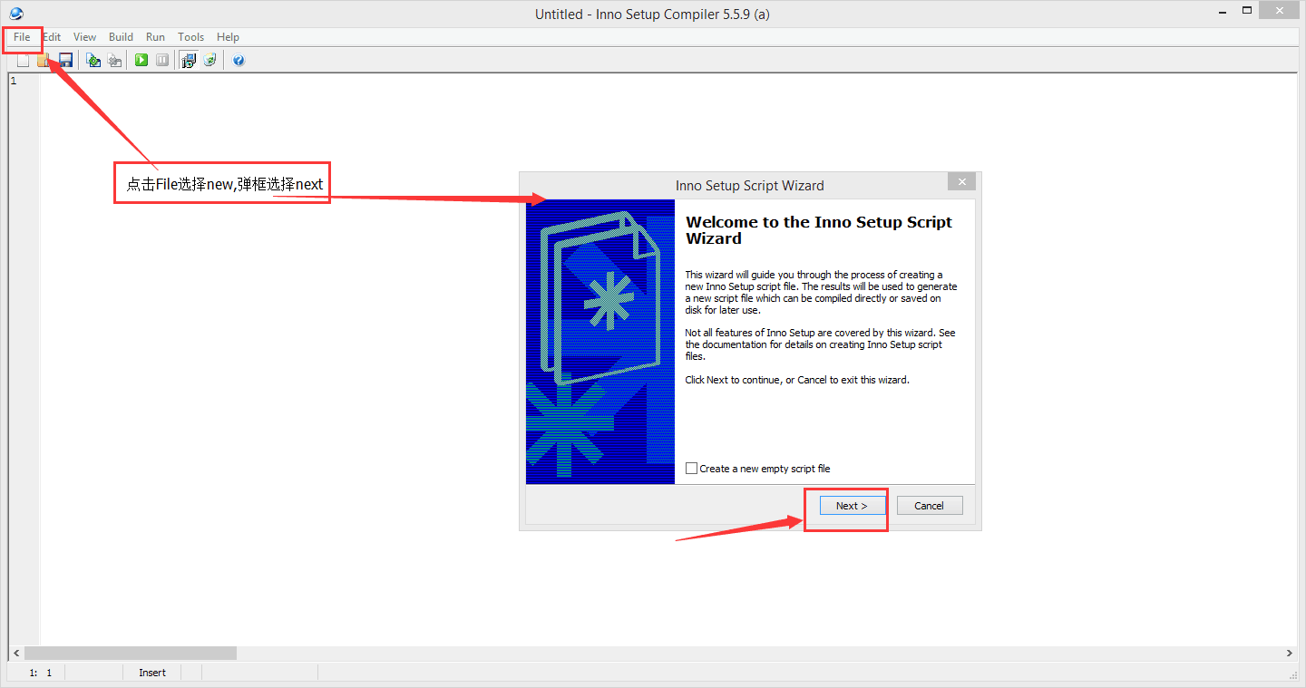

## 填写应用信息

填写应用的各项信息后点击下一步

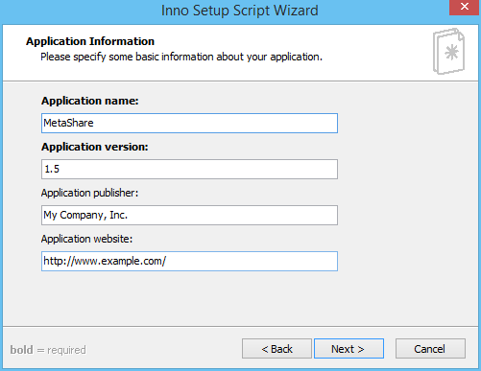

## 填写打包文件信息

选择打包好的文件，输出地址，以及输出的文件夹名字。然后点击下一步：

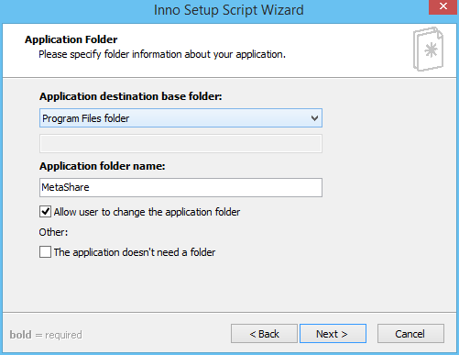

## 选择部署文件

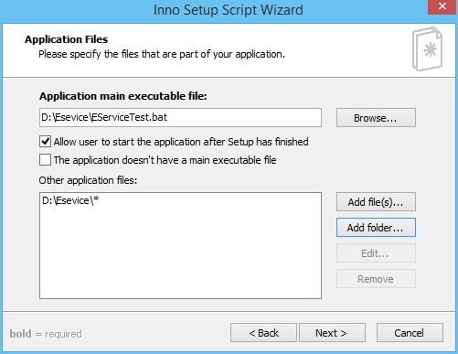

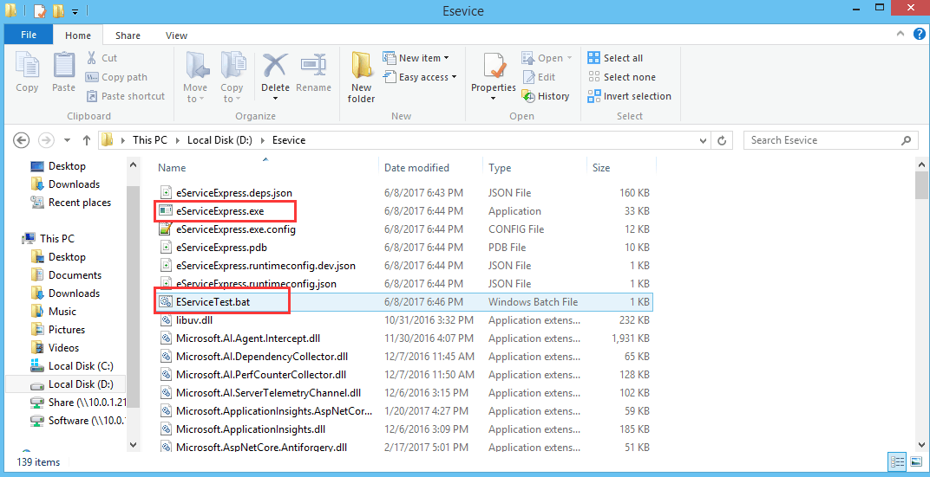

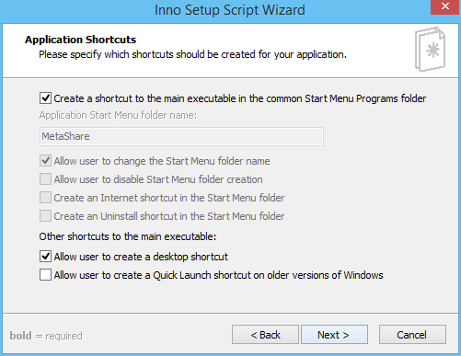

选择在安装时需要显示的信息、安装语言、安装名称等。点击下一步

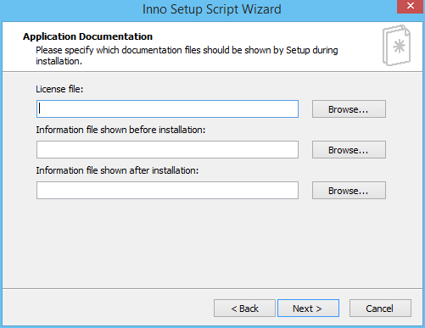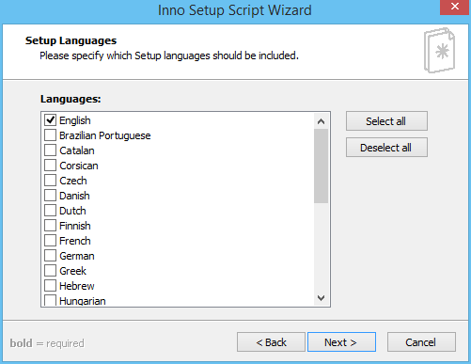

在这里选择编译文件的输出文件夹，输出地文件名等，还可以加载自定义的安装程序图标，填写完成后，点击下一步

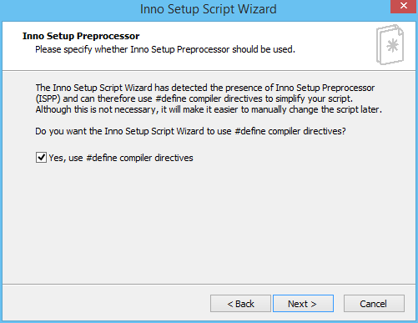

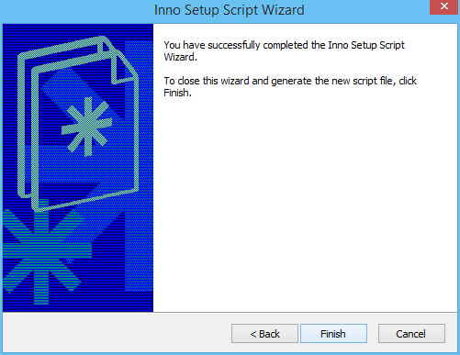

点击Finish进入Inno Setup的编译器。

## 打包

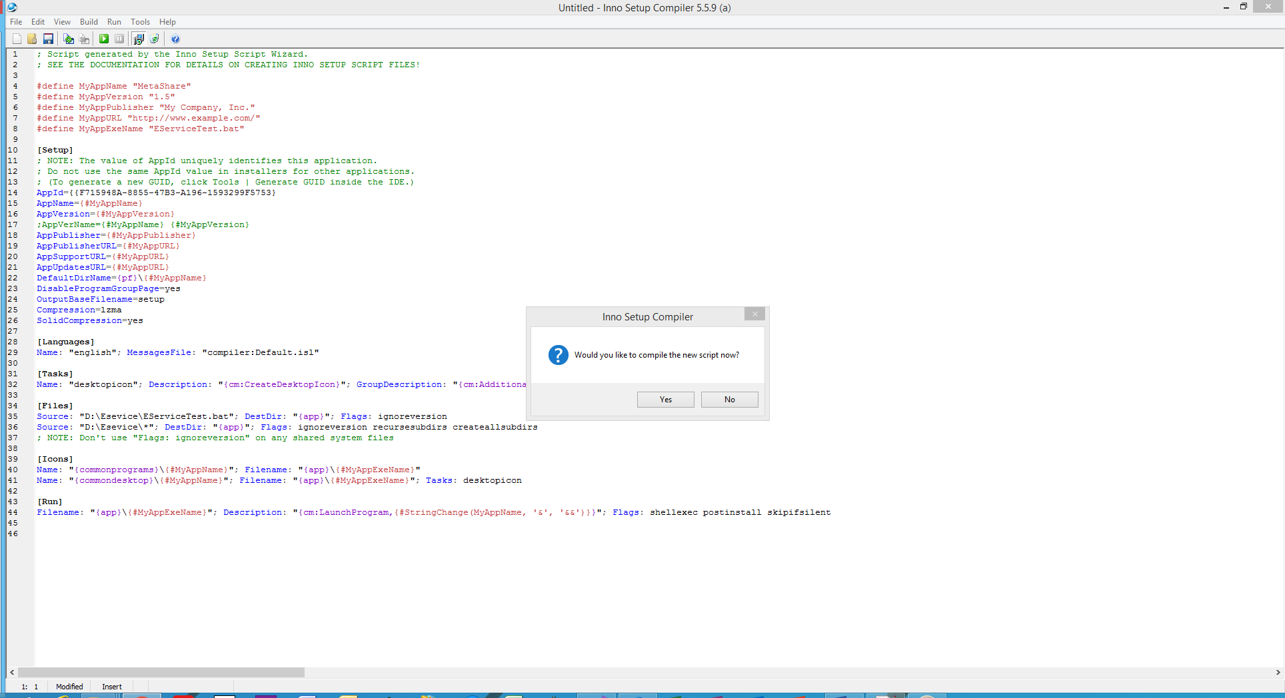

选择Yes

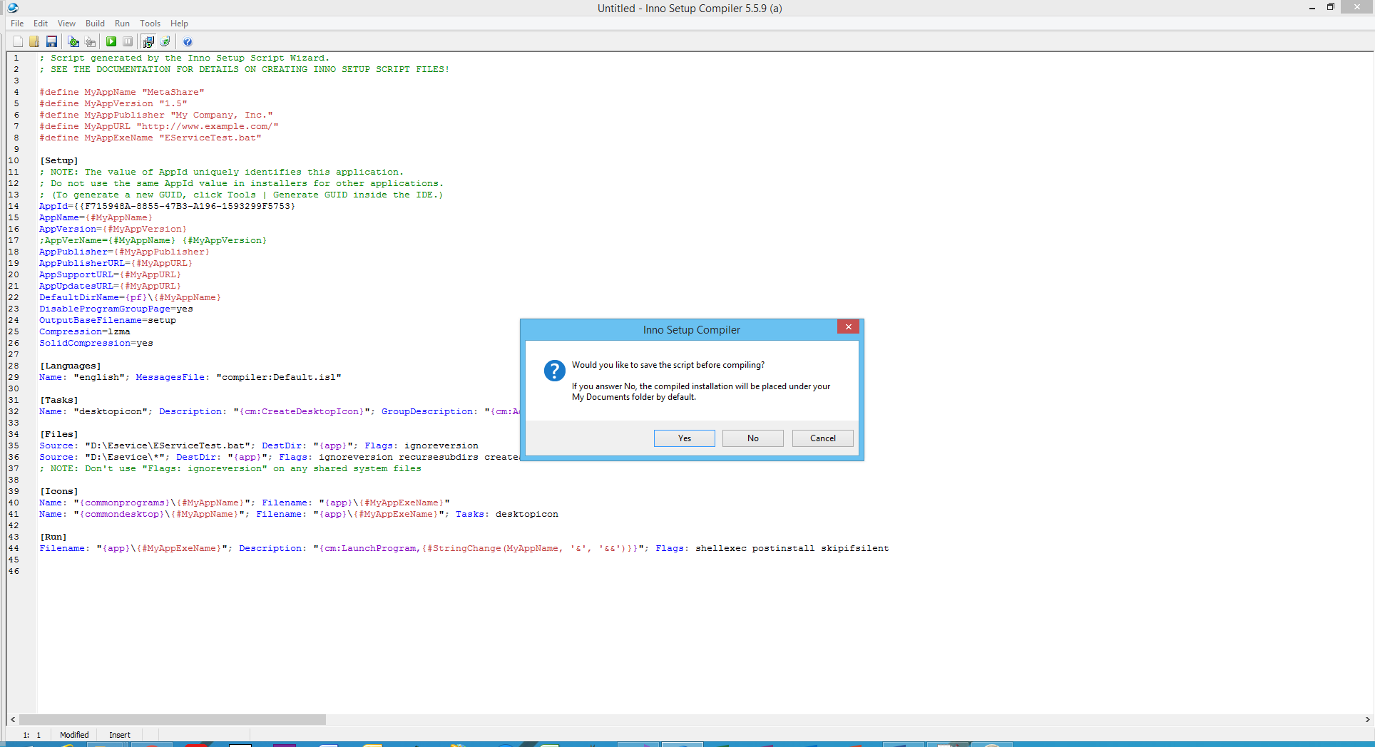

选择编译文本（.iss文件）的输出文件夹

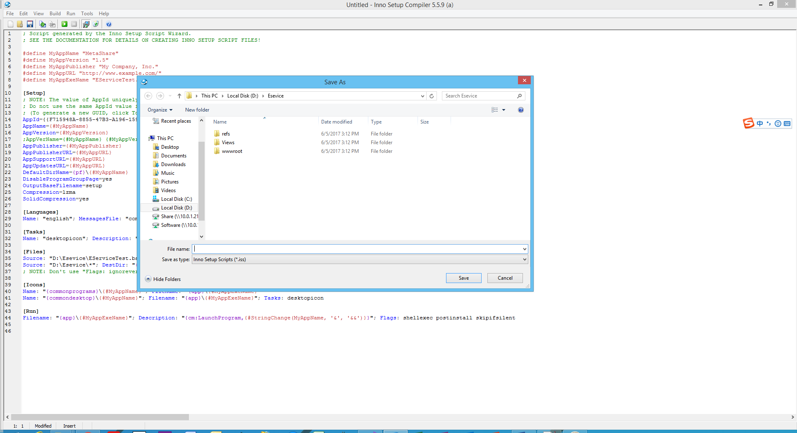

再对生成的.ISS文件有所调整，使之达到预期的想要的效果后点击运行即可生.exe格式的安装文件，修改如下图所示：

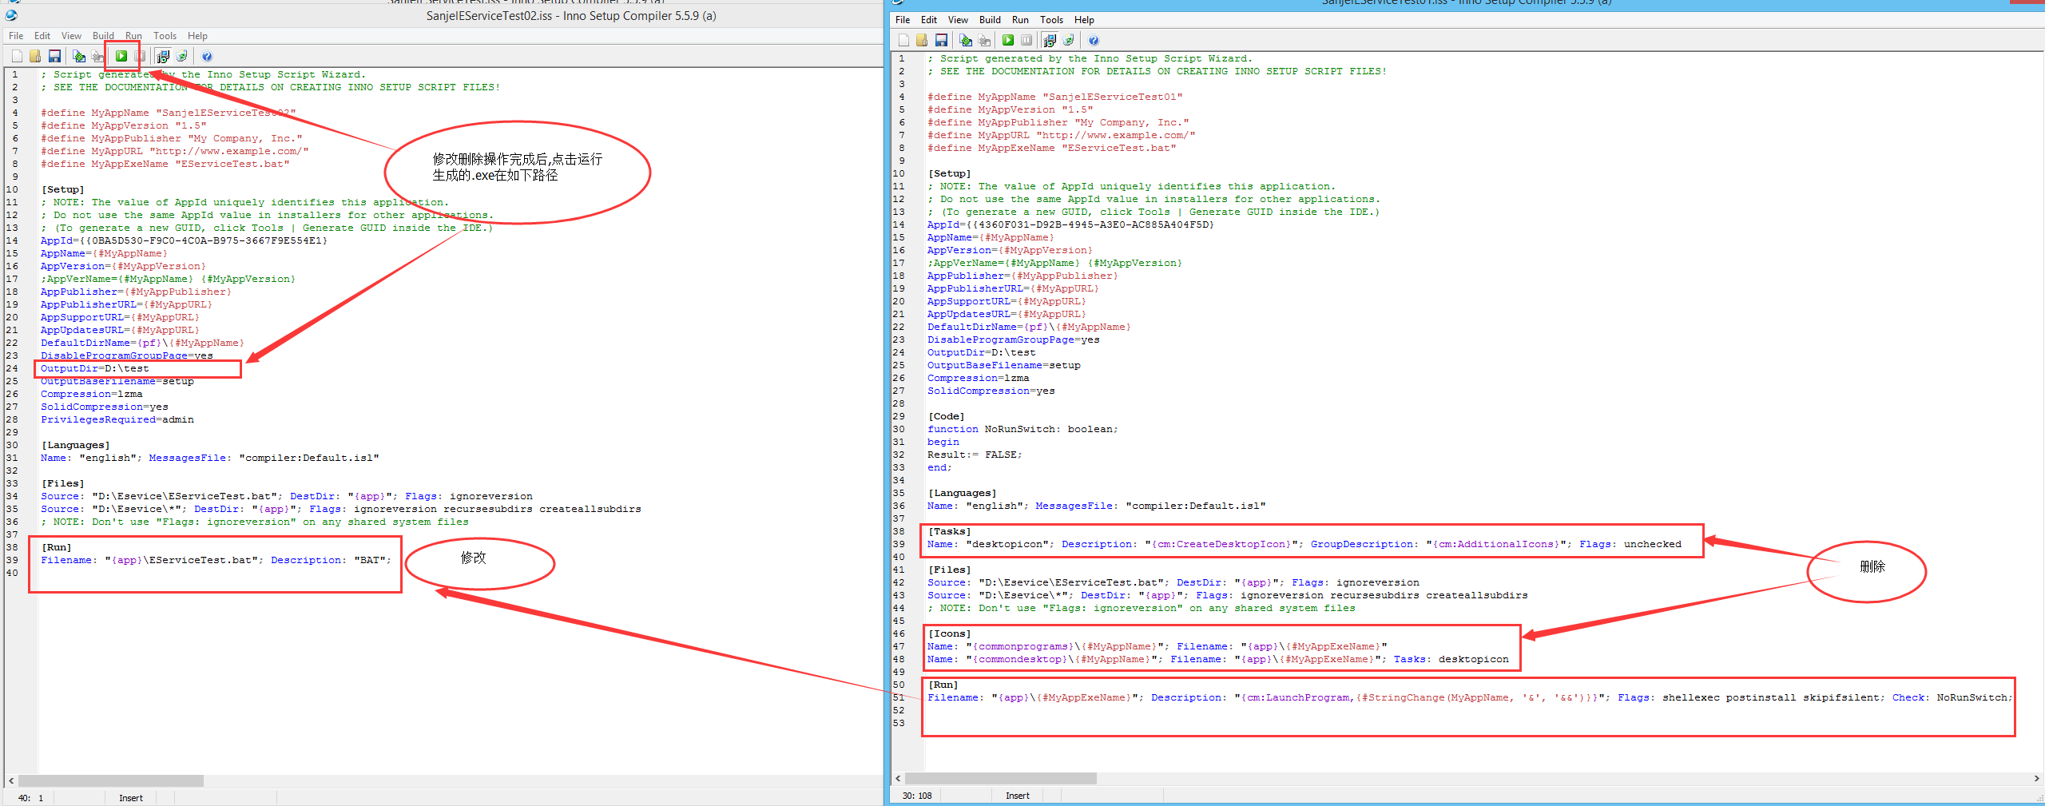

## 将exe转化为msi

